В Воронеже состоялась церемония награждения победителей регионального этапа конкурса «Лидеры Юнармии»
10 октября 2025 года на базе МБУК ЦВПВ «Музей-диорама» города Воронеж состоялась торжественная церемония награждения победителей и призёров регионального этапа Всероссийского конкурса профессионального мастерства «Лидеры Юнармии». Мероприятие было приурочено к 80-летию Победы в Великой Отечественной войне.
Каширский муниципальный район достойно представили юнармейцы, показавшие высокий уровень подготовки, ответственности и стремления к лидерству.
В номинации «Защитник» за первое место был награждён юнармеец отряда «Возрождение» Каширской средней школы Егор Костин, за второе место — юнармеец этого же отряда Артём Кондратьев.
В номинации «Спортсмен» за первое место был награждён юнармеец отряда «Шторм» Колодезянской средней школы имени Герасимова Е. А. Михаил Сухарев.
За третье место в номинации «Лучший начальник штаба местного отделения ВВПОД «Юнармия» была награждена Светлана Григорьевна Кондратьева, начальник штаба местного отделения ВВПОД «Юнармия» Каширского муниципального района.
Кроме того, Каширский муниципальный район был отмечен благодарностью за активное участие в региональном этапе Всероссийского конкурса профессионального мастерства «Лидеры Юнармии».
Торжественную атмосферу мероприятия дополнила концертная программа, в которую вошли музыкальные и вокальные номера, посвящённые героизму и подвигу советского народа в годы Великой Отечественной войны.
Церемония стала значимым событием для юнармейцев региона и ярко подчеркнула, что молодёжь Воронежской области с гордостью продолжает традиции патриотизма, мужества и служения Родине.
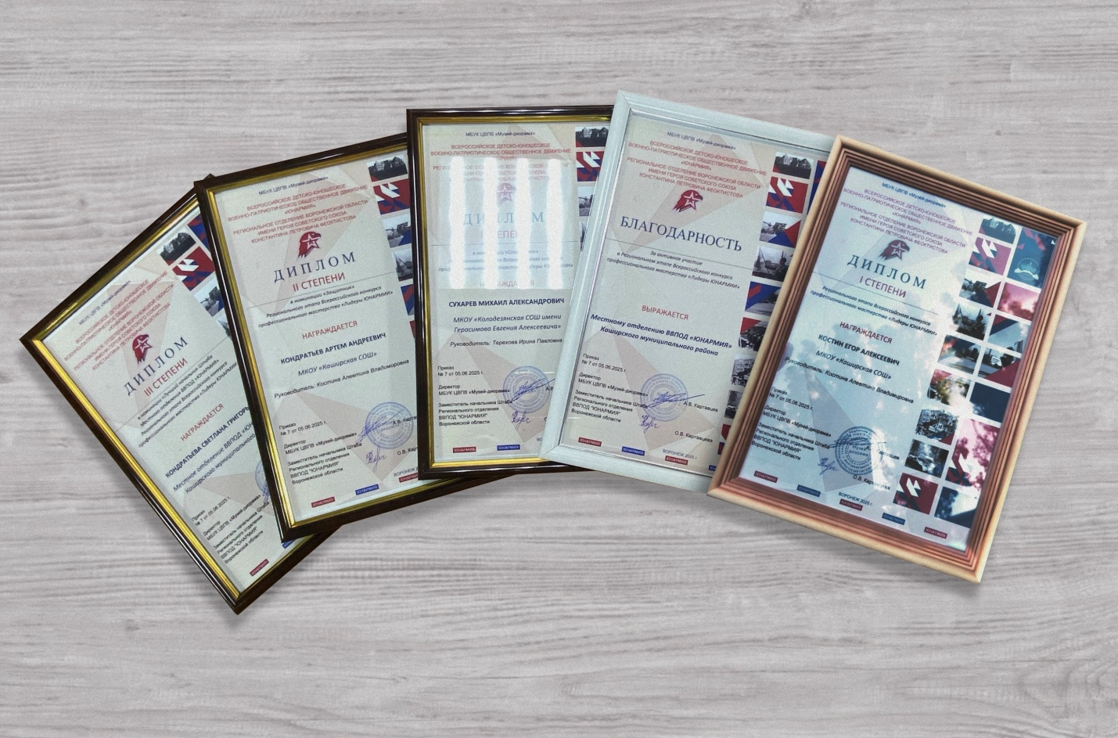
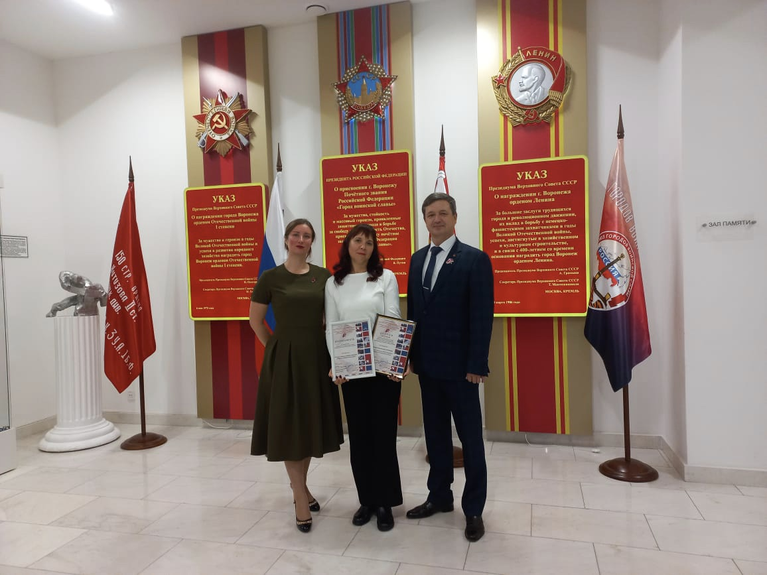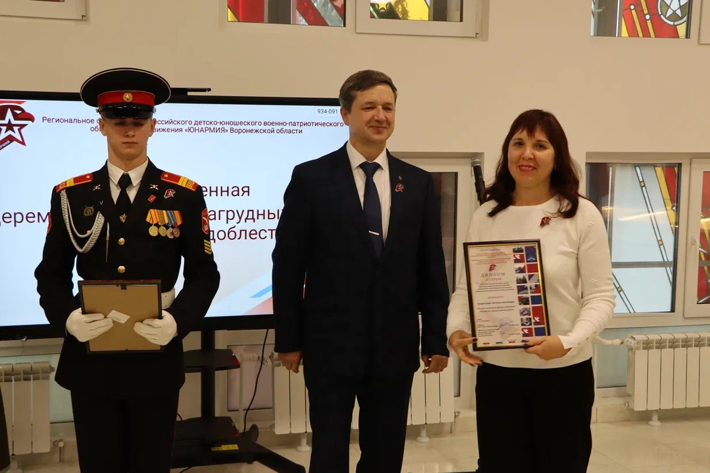
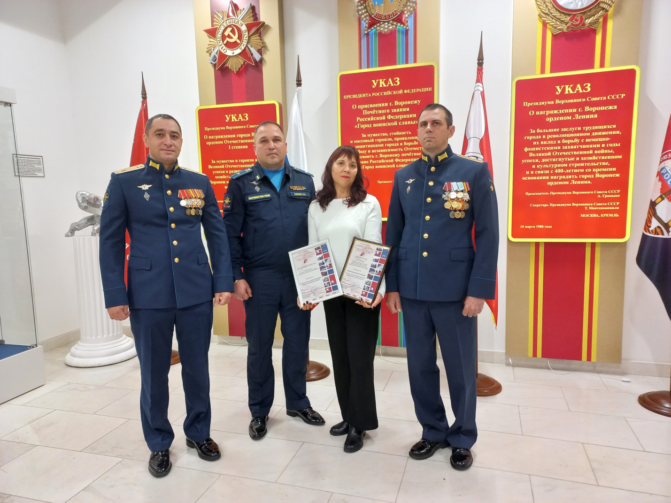

Руководитель отдела образования И. В. Ребенчук

